Лабораторная работа 25

«КЛАСС БРЮХОНОГИЕ, КЛАСС ЛОПАТОНОГИЕ»

Задание 1. Дайте определения следующим терминам:
Дексиотропная раковина______________________
_________________________________________________________________________________________________________________________________
Лейотропная раковина_______________________ _________________________________________________________________________________________________________________________________Осфрадии________________________________________________________________________________________________________________________ Комиссуры________________________________________________________________________________________________________________________
Коннективы_______________________________________________________________________________________________________________________
Хиастоневрия______________________________________________________________________________________________________________________________________________________________________________________________________________________________________________________
Задание 2. Запишите систематическое положение изучаемых объектов:
____________________________________________________________________________________________________________________________________________________________________________________________________________________________________________________________________________________________________________________________________________________________________________________________________________________________________________________________________________________________________________________________________________________________________________________________________________________________________________________________________________________________________________________________________________________________________________________________________________________________________________________________________________________________________________________________________________________________________________________________________________________________________________________________________________________________________________________________________________________________________________________________________________________________________________________

Задание 3. Внимательно рассмотрите строение виноградной улитки Helix pomatia. Введите необходимые обозначения, Подпишите все структурные элементы тела моллюска.

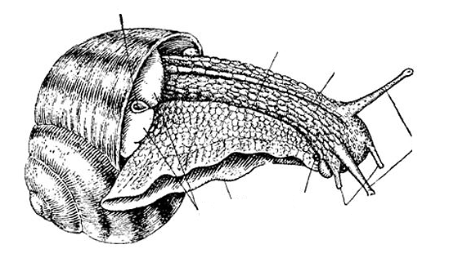

Рисунок 1 – Внешнее строение виноградной улитки Helix pomatia

Задание 4. Изучите внутреннее строение виноградной улитки Helix pomatia. Найдите желудок, печень, белковую железу. Подпишите все элементы внутренних органов.

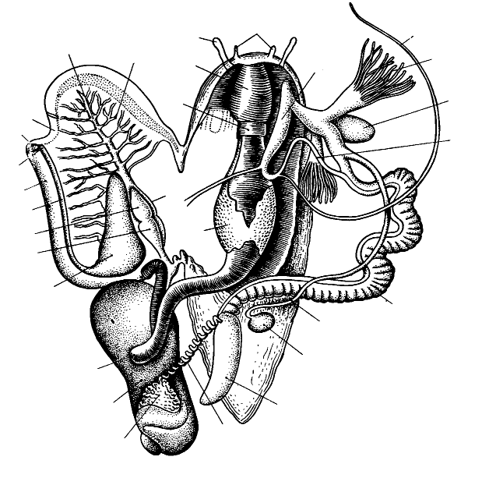

Рисунок 2 – Вскрытая виноградная улитка Helix pomatia

Задание 5. Ознакомьтесь со схемой строения радулы гастропод. Подпишите все структурные элементы.

Рисунок 3 – Сагитальный срез через ротовую полость прудовика Limnaea stagnalis

Задание 6. Рассмотрите Cadulus tolmieri, расположенного в субстрате. Отметьте раковину, мантию, гонаду.

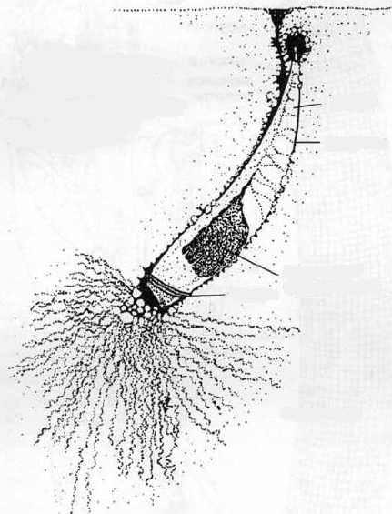

Рисунок 4 – Scaphopoda. Cadulus tolmieri, прижизненное положение в субстрате

Задание 7. Изучите внутреннюю организацию Scaphopoda. Отметьте все структурные элементы.

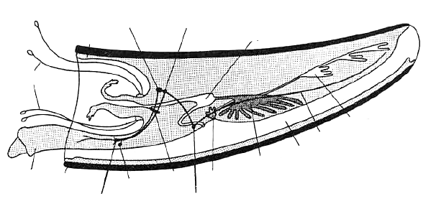

Рисунок 5 – Scaphopoda. Внутренняя организация, вид сбоку

Задание 8. Ответьте письменно:

Что входит в состав мантийного комплекса органов брюхоногих моллюсков?
________________________________________________________________________________________________________________________________________________________________________________________________________________________________________________________________________________________________________________________________________________________

Какова продолжительность жизни виноградной улитки в природе?
_______________________________________________________________________________________________________________________________________________________________________________________________________________________

Что представляет собой легкое моллюсков?
_____________________________________________________________________________________________________________________________________________________________________________________________________________________________________________________________________________________________________________

Перечислите функции печени гастропод.
_____________________________________________________________________________________________________________________________________________________________________________________________________________________________________________________________________________________________________________
Сколько пар нервных узлов входит в состав нервной системы Gastropoda?Перечислите.
_____________________________________________________________________________________________________________________________________________________________________________________________________________________

